دانشگاه بین المللی قبرس
Cyprus international university
مقدمه
هر ساله متقاضیان فراوانی از داخل کشور به دنبال دانشگاه های معتبر خارجی برای تحصیل یا ادامه تحصیل خود می گردند دانشگاه بین المللی قبرس از جمله معتبرترین دانشگاه های مجاور اروپا است که شاید عده ی زیادی از هموطنان و فارسی زبانان را برای تحصیل وسوسه می کند،قبرس جزیره ی کوچک و خوش آب و هوایی در شرق ترکیه است که هر سال دانشجویان زیادی را از سراسر جهان جذب می کند با ما همراه شوید تا اطلاعاتی درباره ی این دانشگاه معتبر به شما ارائه دهیم.
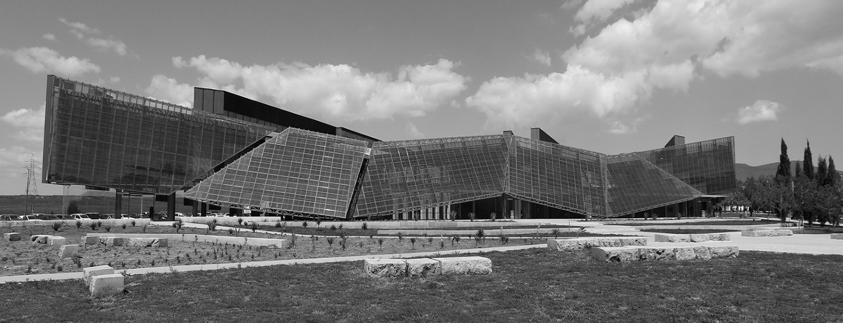

تاریخچه
دانشگاه بین المللی قبرس در سال 1997 میلادی مقارن با سال 1375 شمسی کار خود را با 81 دانشجو و 45 کارمند آغاز کرد امروز دانشگاه بین المللی قبرس با حدود 18000 دانشجو رشد فوق العاده ای را از لحاظ تعداد متقاضیان و دانشجویان برای تحصیل در این دانشگاه تجربه می کند.
جزیره ی قبرس موقعیت ژئوپولتیک مهمی دارد و همجوار زادگاه تمدن بشری یونان است،چنین موقعیت ویژه ای سبب شد که قبرس دارای هویت بین المللی وزین و برجسته ای باشد،دانشگاه بین المللی قبرس 24 سال پیش کار خودش را رویای جناب اوزر بویاچی آغاز کرد،موسسه ای که اینک به قطب تمدن و فرهنگ قبرس شمالی مبدل شده است،اکنون می توان تحقق رویا در میلیون ها کیلومتر دورتر و در سراسر جهان مشاهده کرد دانشگاهی که آرمان آن تمرکز مدوام بر تحقیقات،مسئولیت اجتماعی،توسعه ی محیط و فرهنگ است.
چشم انداز روشن
تعهد دانشگاه بین المللی قبرس در قبال دانشجویان توانمند سازی دانشجویان جهت دستیابی به موفقیت مادام العمر در پیشرفت علمی،توسعه ی پایدار،نوآوری بی وقفه و کمک به ایجاد جامعه ای متکثر و دگراندیش است.
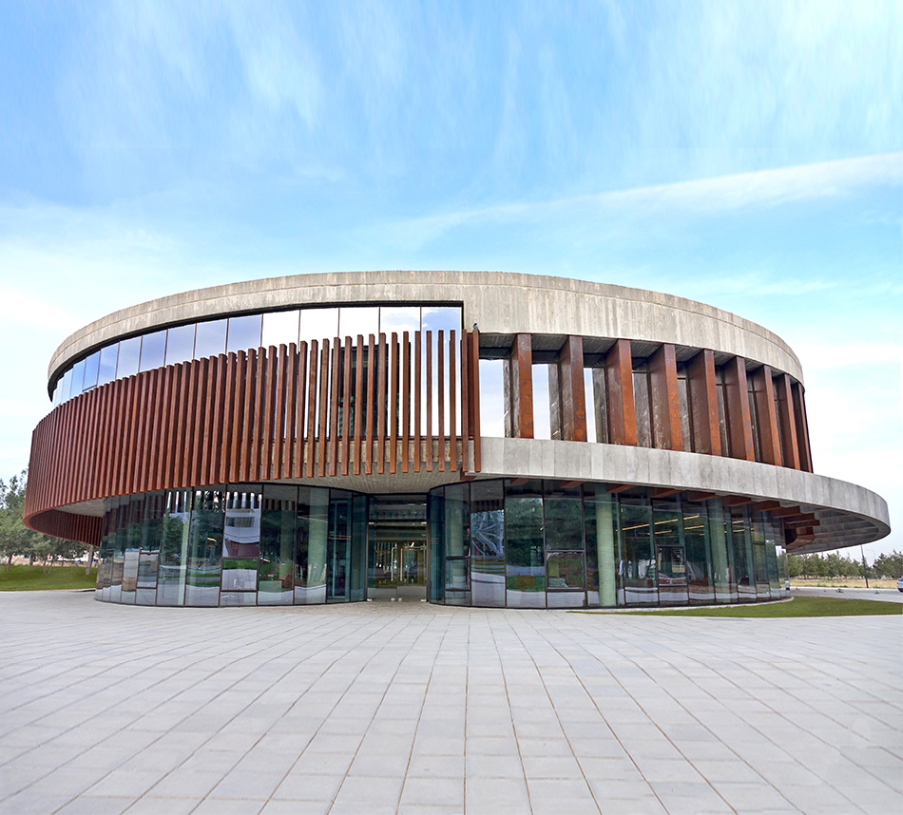

دانشگاه بین المللی قبرس در قبرس شمالی،در محدوده ی پایتخت(نیکوزیا) واقع شده است.همانگونه ذکر شد این دانشگاه در سال 1997 میلادی کار خود را آغاز کرد و اکنون به دانشجویان بیشتر از 100 کشور آموزش می دهد.این دانشگاه با شرکت های عمرانی،تجارت بین الملل،تولیدی،انرژی،بانکداری،دامداری،کشاورزی ارتباط نزدیک و ویژه ای دارد که سبب می شود دانش آموختگان نه فقط از جهت رئوس مطالب تئوری بلکه به عمده ی مهارت ها و کاربرد دانش به صورت عملی آشنا گردد.
تعهد
کمک به دانشجویان برای یافتن ارزش های والا و مترقی که زمینه ی ارتقای فرصت های شغلی توام با دستیابی به زندگی و معاش پایدار را فراهم می کند و سبب توسعه ی جامعه می گردد،در محیط منحصر به فرد دانشگاه بین المللی قبرس واقع در قبرس شمالی با ارائه امکان ارتباط بین رشته ای حداکثر توان خود را صرف بهبود عملکرد و یادگیری دانشجویان خود می نماید
.
چشم انداز
فرصت استثنایی دانشجویان دانشگاه بین المللی قبرس دگرگون سازی و افزودن بر غنای زندگی دانشجوست و این مهم از طریق تحقیق و تجربه ی عملی زندگی میسر می گردد،فارغ التحصیلان این دانشگاه به سهم خود دگراندیشان جامعه ی قبرس و هر کشوری که در آن سکونت دارند می شوند کسانی که با طرزی فکری متفاوت به مصاف دگرگون کردن دنیای پیرامون خویش خواهند رفت.
کیفیت
خدمات و فعالیت هایی به دانشجو ارائه می گردد که در بهترین سطح ممکن قرار دارد از طریق مشارکت دانشجو و کارکنان محیط ارتقا یافته ی پژوهشی و علمی برای دانشجویان ایجاد می گردد.
استراتژی کیفیت
لازمهٔ بهبود کیفیت هر سیستم آموزشی وجود بازخوردهای مناسب برای سنجش کیفیت موردنظر است دانشگاه بین‌المللی قبرس با بهره‌گیری از بازخوردهای مناسب و متکی به آرای دانشجویان و تیم نخبهٔ مسئول دانشگاه در جهت بهبود حداکثری کیفیت خدمات رفاهی و آموزشی خود برای دانشجویان گام برمی‌دارد.
ثمرة کیفیت
دانشگاه بین‌المللی قبرس واقع در قبرس شمالی متعهد است که شهروندانی نمونه و تحصیل‌کرده، اخلاقی بسازد که آماده رویارویی با چالش‌های جهانی هستند که به سرعت در حال تغییر است و مابین این تغییرات افرادی زبده در این مکتب پرورش‌یافته‌اند که بهبود کیفیت زندگی خود و دیگران در جهان می‌اندیشند.
فارغ‌التحصیلان دانشگاه بین‌المللی قبرس
آموزش را امری مادام‌العمر تلقی کرده و متعهد به این امر آموزشی نوین هستند.
در عین برخورداری از چکیدهٔ تفکر اعصار، می‌توانند مستقل تحصیل کنند و بیندیشند.
بر دانش‌ها و مهارت‌های بنیادی تسلط کافی و وافی دارند.
با رویکردی خلاقانه، منتقد و تحلیلی مطالعات و زمینهٔ کاری خود را به چالش دعوت می‌کنند.
اخلاق و ایمنی را در هر کاری اولویت خویش قرار می‌دهند.
در زمینه‌های مختلف با سایر پژوهشگران فعالیت می‌کنند و همبستگی موفقی دارند.
در محیط کار و مطالعات بین‌المللی عملکردی خارق‌العاده دارند.
یادگیری‌های آن‌ها سبقه‌ای عملی دارد
نسبت به چالش‌های محیط زیستی حساس هستند و به دنبال حل مسئله پیچیده محیط‌زیست و سایر مسائل و چالش‌های مدرن هستند.
آرمان‌های کیفیت
پیرو اینکه لازمهٔ بهترین عملکرد در هر زمینهٔ علمی و کاری به ریشه‌های روانشناختی و به اصطلاح بن مایه ی هر تغییری درونی است دانشگاه بین المللی قبرس هم از طریق ارتباطات و روابط مصمم است که جریان ساز یک تغییر و اصلاح فرهنگی مفید برآید آرمان کیفیت دانشگاه بین المللی قبرس رضایت دانشجوست،جامعه ی دانشگاه پیشرو در یادگیری است و در محیطی که چند صدایی و آزادی بیان برقرار است چشم انداز روشنی به چشم می خورد آرمان های کیفیت دانشگاه اینگونه محقق می شوند
ارتباطات
ضرورت برقراری ارتباط خوب،گرایش عمیق به مکالمه ی آزاد و آزاد اندیشی،مهارت گوش دادن و پاسخ گویی مناسب که زیر بنای کیفیت،هماهنگی و همکاری بالقوه است.
تعامل و مشارکت
فاکتور تعامل و مشارکت یعنی همه ی تغییرات و یادگیری ها به شیوه ی مشارکتی فعال و دموکراتیک صورت می گیرد تعامل فعال که بر جنبه های مختلف زندگی دانشجو اثر گذار است.
سخت کوشی و انگیزش مثبت
سخت کوشی و انگیزه مثبت اساس تمام موفقیت های دانشگاه بین المللی قبرس می باشد.
برابری و انصاف
در همه زمان برخورد باید عادلانه و منصفانه باشد

چند فرهنگی و تنوع
جذب دانشجو از نقاط مختلف جهان و مشارکت و تعامل دانشجویان از ملل مختلف سبب ایجاد تنوع مختلف در فرهنگ و چشم اندازی روشن در عرصه ی بین المللی است.
شهروندی
کار داوطلبانه و پژوهشی که شهروندانی نمونه می سازد.
پایداری و رفاه
دانشگاه بین المللی قبرس پیشرو در عرصه ی حفظ و نگه داری محیط زیست و بهبود کیفیت زندگی شهروندان و دانشجویان است.
دانشکده های دانشگاه بین المللی قبرس
دانشکده دندانپزشکی دانشگاه بین المللی قبرس
دانشکده دندانپزشکی دانشگاه بین المللی قبرس که از 2019 کار خود را شروع کرده است دارای یک دوره ی تحصیلی 5 ساله جهت آموزش علوم پایه و همچنین طرح های داوطلبانه جهت بالابردن تجربه ی عملی و علمی فرد است دانشکده دندانپزشکی دانشگاه بین المللی قبرس واقع در قبرس شمالی بسیار به روز و مجهز است و هزینه ی تحصیل دندانپزشکی در دانشگاه بین المللی قبرس به شرح زیر است
هزینه ی تحصیل دندانپزشکی در قبرس شمالی در حال حاضر شامل هیچ طرح بورسیه ای نیست و مبلغ آن به یورو حدود 9800 است.
بدیهی است که با توجه به امکانات پیشرفته دانشگاه قبرس شمالی چنین هزینه ای متناسب و درخور است.
دانشکده پزشکی دانشگاه بین المللی قبرس
آموزش پزشکی در این دانشکده دارای سیستم یکپارچه است که 6 سال به طول می انجامد و رویکرد بین رشته ای هم در مابین فرآیند آموزش اثر گذار است سال های ابتدایی مختص آشنایی با ارگانیسم بدن انسان و نگرش بالینی است و در سال های بعدی با فرآیند مشارکت فعال و اثرگذار فرآیند آموزش به پیش می رود تا به سال ششم مقارن با دوره ی کارآموزی می رسد که دانش آموختگان به حد اعلای مهارت ها می رسند.
هزینه ی تحصیل پزشکی در قبرس شمالی که در حال حاضر شامل هیچ طرح بورسیه ای هم نیست 12000 یورو است.
موقعیت جغرافیایی قبرس
جزیره ی قبرس در دریای مدیترانه و در حوالی جزایر یونان قرار دارد،جمهوری قبرس دارای دو قسمت شمالی و جنوبی است،قبرس شمالی جمعیت ترک زبان و مسلمان قبرس را شامل می شود که تشابهات فرهنگی بیشتری با ما دارد و در جنوب جزیره یونانی ها سکونت دارند که ارتدوکس مسیحی هستند.

